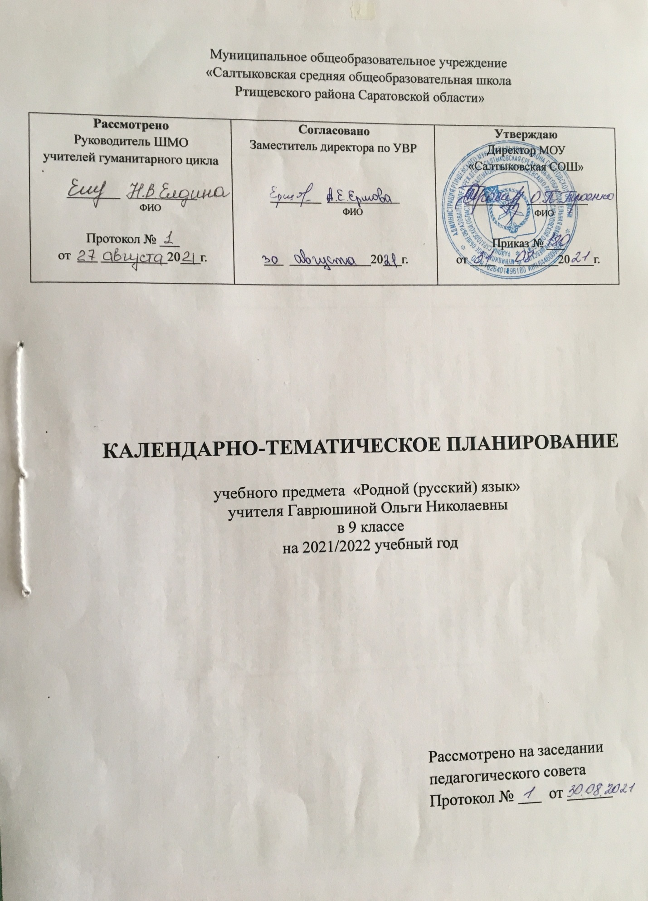

Количество часов:
Всего- 17, в неделю – 0,5 часа, плановых контрольных работ- 1 час, развитие речи – 6 часов.

№ урока | Тема урока | Предметные результаты |  | Домашнее задание | Дата
 |  |  |  |  | План |  |  | Факт
Мир детства - 1 час

1 | Введение.  Ю. Куранов «Царевна». Детская вера в сказку. | Знать основные сведения о жизни и творчестве писателя.  Уметь самостоятельно работать с прозаическим текстом, выделять главное, определять авторскую позицию. |  | Сообщение «Ю. Буйда. Жизненный и творческий путь».
Нравственность – 2 часа

2/1 | Ю. Буйда «Продавец добра». Добро как материальные ценности, его всесилие в современном писателю мире. Истинный смысл слова «добро». | Знать основные сведения о жизни и творчестве писателя; содержание произведения и его идейно-художественное своеобразие; понимать идейно – художественный смысл рассказов, позицию автора, его нравственные идеалы.  Уметь самостоятельно работать с прозаическим текстом, выделять главное, определять авторскую позицию; составлять устный рассказ о героях и давать нравственную оценку их поступкам; формулировать вопросы по тексту произведения, пользоваться справочной литературы и ресурсов Интернета, писать сочинение на литературном материале и с использованием собственного жизненного и читательского опыта. |  | Смысл высказывания: «Добра-то много, да добра нет».  Сообщение о В.Крупине.
3/2 | В. Крупин «А ты улыбайся!». Тема добра и зла. Проблема детской жестокости, ее причины, наша ответственность за нее.  Р/Р. Сочинение-рассуждение на тему «Что такое добро?» |  |  | Сочинение-рассуждение на тему «Что такое добро?»
Человек и семья – 3 часа

4/1 | А. Алексин «Подумаешь, птицы!». Эгоизм и бездушие под личиной благонравия. | Знать основные сведения о жизни и творчестве писателя; содержание рассказов, их идейно-художественное своеобразие; роль деталей, пейзажа, портрета, звуковых образов в рассказе; понимать позицию автора.  Уметь воспринимать текст литературного произведения, читать выразительно фрагменты произведений русской литературы, характеризовать героя, находить в тексте незнакомые слова и определять их значение, формулировать вопросы по тексту произведения, составлять план, в том числе цитатный, подбирать материал о биографии и творчестве писателя, сопоставлять сюжеты, персонажей литературных произведений. |  | Рассуждение на тему: «Семья счастливая и семья образцово-показательная».  Чтение рассказа В. Солоухина «Под одной крышей».
5/2 | В. Солоухин «Под одной крышей». Трагедия взаимоотношений отца с дочерью. |  |  | Чтение рассказа А. Платонова «Семен». Пересказ и анализ эпизодов.
6/3 | А. Платонов «Семен».  Умение понимать и прощать близких. |  |  | Сформулировать вопросы по тексту произведения, составить цитатный план.
Человек и его выбор – 2 часа

7/1 | Ю. Яковлев «Вратарь».  Бескорыстие и самоотверженность. Подлинное счастье в служении своему делу. | Знать основные сведения о жизни и творчестве писателя; понимать идейно – художественный смысл рассказов, позицию автора, его нравственные идеалы.  Уметь выборочно пересказывать текст, определять его тему и идею, характеризовать героя и его поступки; пользоваться справочной литературы и ресурсов Интернета; писать сочинение на литературном материале и с использованием собственного жизненного и читательского опыта. |  | Чтение рассказа В. Солоухина «Мочен-ые яблоки»; опреде-лить его тему и идею, охарактеризовать героя и его поступки.
8/2 | В. Солоухин «Моченые яблоки». Тема расплаты.  Р/Р.Сочинение-рассуждение: «Что такое бескорыстие?» |  |  | Сочинение-рассуждение на тему: «Что такое бескорыстие?».
Рождественские рассказы – 2 часа

9/1 | Саша Черный «Рождественский ангел». Слагаемые «чуда»: доброта,  милосердие, любовь. | Знать роль деталей, пейзажа, портрета, звуковых образов в рассказе; основные сведения о жизни и творчестве писателя; содержание произведения и его идейно-художественное своеобразие; понимать позицию автора, его нравственные идеалы.  Уметь анализировать произведение, определять его идею и тему, находить художественно–изобразительные средства в тексте; пользоваться справочной литературы и ресурсов Интернета, писать сочинение на литературном материале и с использованием собственного жизненного и читательского опыта. | Прочитать рассказ, найти художественно–изобразительные средства в тексте. Подготовить сообщение о писателе.
10/2 | В. Токарева «Рождественский рассказ».  Прощение как нравственный выбор героини.  Р/Р. Сочинение-рассуждение на тему: «Что такое сострадание?». |  | Сочинение-рассуждение на тему: «Что такое сострадание?».
Человек и природа – 2 часа

11/1 | С. Георгиев «Собаки не ошибаются». Истинная гуманность «обыкновенного» человека. | Знать основные сведения о жизни и творчестве писателя; понимать противоречивость характеров героев, позицию автора, его нравственные идеалы.  Уметь воспринимать текст литературного произведения, читать выразительно фрагменты произведений русской литературы, составлять устный рассказ о героях и давать нравственную оценку их поступкам; пользоваться справочной литературы и ресурсов Интернета, писать сочинение на литературном материале и с использованием собственного жизненного и читательского опыта. | Устный рассказ на те-му: «Скучный чело-век» Валерка Снегирев и «интересный чело-век» Юрка Хлопотов.
12/2 | И.С. Тургенев «Перепелка». Самоотверженная «материн-ская» любовь птиц, вызыва-ющая уважение героя.  Р/Р.Сочинение-рассуждение: «Что такое красота?» |  | Сочинение-рассуждение на тему: «Что такое красота?»
Мама – 2 часа

13/1 | В. Астафьев «Шинель без хлястика». Женщина и война. | Знать основные сведения о жизни и творчестве писателя; содержание произведения; понимать идейно – художественный смысл рассказов, позицию автора, его нравственные идеалы.  Уметь воспринимать текст литературного произведения, читать выразительно фрагменты произведений, характеризовать героя, формулировать вопросы по тексту, давать устный или письменный ответ на вопрос, пользоваться справочной литературой и ресурсами Интернета, писать сочинение на литературном материале и с использованием жизненного и читательского опыта. | Выразительное чтение фрагментов, составить план.
14/2 | Н. Тихонов «Мать».  Мужество и стойкость людей, с честью выдержав-ших суровое испытание – блокаду Ленинграда.  Р/Р. Сочинение-рассуждение на тему «Что такое  материнская любовь?» |  | Сочинение-рассуждение на тему «Что такое  материнская любовь?»
Человек и искусство – 1 час

15/1 | Ю. Буйда «Синдбад Мореход». Искусство, которое спасает наши души, наши сердца от «захоложе-ния, затемнения».  Р/Р. Сочинение-рассуждение на тему «Что такое  настоящее искусство?» | Знать основные сведения о жизни и творчестве писателя; содержание произведения; роль деталей, пейзажа, портрета, звуковых образов в рассказе.  Уметь анализировать произведение, определять идею и тему, находить художественно–изобразительные средства; пользоваться справочной литературой и ресурсами Интернета, писать сочинение на литературном материале и с использованием жизненного и читательского опыта. | Сочинение-рассуждение на тему «Что такое  настоящее искусство?»  Чтение рассказа Л. Пантелеева «Гвардии рядовой»
Человек и война – 2 часа

16/1 | Л. Пантелеев «Гвардии рядовой» (из цикла «Рассказы о подвиге»). Доблесть молодого русского солдата. | Знать основные факты биографии и этапы творческого пути писателей; содержание произведения и его идейно-художественное своеобразие; понимать позицию автора, его нравственные идеалы.  Уметь составлять историко-культурную таблицу, аргументированно отвечать на вопросы, отбирать материал для выборочного и краткого пересказа, характеризовать героя, давать устный или письменный ответ на вопрос по тексту произведения, составлять план, в том числе цитатный. | Повторить изученное, готовиться к контрольной работе.
17/2 | В. Крупин «О войне». Дети и война.  Контрольная работа по итогам изученного.

